МИНИСТЕРСТВО ОБРАЗОВАНИЯ КИРОВСКОЙ ОБЛАСТИ
Кировское областное государственное профессиональное образовательное бюджетное учреждение
"Слободской колледж педагогики и социальных отношений"

КУРСОВОЙ ПРОЕКТ

по ПМ 01 «Разработка программных модулей» на тему:
Разработка программного модуля для ведения электронного документооборота организации

Выполнил: Кислицын Роман Алексеевич

Специальность 09.02.07
Информационные системы и программирование

Группа 22П-1
Форма обучения: очная

Руководитель: Пентин Николай Сергеевич
Дата защиты курсовой проект:
Председатель ПЦК:
Оценка за защиту курсовой проект:

Слободской
2025

ОГЛАВЛЕНИЕ
Оглавление
ВВЕДЕНИЕ 4
АНАЛИЗ ПРЕДМЕТНОЙ ОБЛАСТИ 6
РАЗРАБОТКА ТЕХНИЧЕСКОГО ЗАДАНИЯ 10
ОПИСАНИЕ АЛГОРИТМОВ И ФУНКЦИОНИРОВАНИЯ ПРОГРАММЫ 15
ТЕСТИРОВАНИЕ ПРОГРАММНОГО МОДУЛЯ 25
РУКОВОДСТВО ОПЕРАТОРА 29
ЗАКЛЮЧЕНИЕ 33
СПИСОК ЛИТЕРАТУРЫ 35
ПРИЛОЖЕНИЕ 36

ВВЕДЕНИЕ

В условиях цифровой трансформации современным организациям необходимы инструменты, позволяющие повышать скорость обработки информации, снижать трудозатраты и обеспечивать прозрачность рабочих процессов. Одним из ключевых элементов эффективного управления является документооборот — система создания, согласования, хранения и передачи документов. Бумажный документооборот уже не удовлетворяет требованиям времени: он медленный, трудоёмкий и подвержен ошибкам. С ростом объемов документации ручная регистрация и перемещение документов между сотрудниками создают риски задержек, потери данных и снижения исполнительской дисциплины.
Электронный документооборот позволяет значительно упростить и ускорить обработку документов, обеспечить их структурированное хранение, предотвращать дублирование, отслеживать все изменения и формировать отчетность. Наличие удобной автоматизированной системы даёт организации возможность повысить качество внутреннего взаимодействия, минимизировать человеческий фактор и обеспечить контроль за всеми этапами движения документов.
Актуальность разработки собственного программного решения обусловлена тем, что многие готовые системы электронного документооборота являются дорогостоящими, требуют внедрения специалистами и зачастую избыточны по функционалу для организации малого или среднего масштаба. В таких условиях востребованы гибкие, простые и доступные решения, которые можно адаптировать под конкретные задачи предприятия.
Цель данной курсовой работы — разработать программный модуль для ведения электронного документооборота организации, обеспечивающий регистрацию, хранение, согласование, маршрутизацию и контроль исполнения документов.
В качестве среды разработки используется C# и технология WPF, что позволяет создать удобный пользовательский интерфейс и реализовать функциональную настольную систему.
Задачи исследования:
- Описать предметную область.
- Разработать технического задание на создание программного продукта.
- Описать архитектуру программы.
- Описать алгоритмы и функционирование программы.
- Провести тестирование и опытную эксплуатацию.
- Разработать руководство оператора
Объект исследования — процессы электронного документооборота в организации.
Предмет исследования — программный модуль для автоматизации электронного документооборота, разработанный на C# WPF.
Методы исследования - включают системный анализ, функциональное моделирование, объектно-ориентированное программирование и экспериментальное тестирование приложения.
Информационную базу исследования - составили нормативные документы по делопроизводству, публикации по цифровой трансформации, материалы по автоматизации документооборота, а также техническая документация по технологии WPF и языку C#.

АНАЛИЗ ПРЕДМЕТНОЙ ОБЛАСТИ

Общая характеристика предметной области
Документооборот является основой управленческой деятельности любой организации. Все процессы — от внутренних приказов и служебных записок до договоров, отчетов и уведомлений — требуют точной регистрации, своевременной передачи, согласования и надежного хранения. Традиционный бумажный документооборот затрудняет выполнение этих требований. Он характеризуется длительными сроками обработки документов, отсутствием прозрачности, высокой зависимостью от человеческого фактора и усложнённым контролем исполнения.
Электронный документооборот (ЭДО) представляет собой совокупность процессов, обеспечивающих создание, обработку, передачу, согласование, хранение и архивирование документов в цифровом виде. Внедрение ЭДО позволяет ускорить выполнение операций, повысить дисциплину, снизить затраты и обеспечить бесперебойное взаимодействие между сотрудниками.
Современные организации стремятся перейти от локальных файлов и бумажных журналов к централизованным системам, позволяющим автоматизировать ключевые процессы, упростить работу сотрудников и обеспечить доступность информации на любом этапе жизненного цикла документа.
Основные процессы документооборота
Предметная область электронного документооборота включает следующие базовые процессы:
Создание и регистрация документов
Документ может быть создан пользователем с нуля либо загружен из внешнего файла (PDF, DOCX, XLSX). На этапе регистрации документу присваиваются метаданные — название, категория, автор, дата создания, срок действия.
Согласование документа
Процесс включает:
- определение маршрута согласования;
- последовательную передачу документа согласующим;
- фиксацию решений (согласован, отклонён, утверждён);
- сохранение комментариев.
Хранение и систематизация документов
Электронная система обеспечивает:
- структурированное хранение;
- разделение документов по типам (договора, приказы, отчёты и др.);
- доступ только в соответствии с назначенными правами.
Поиск и фильтрация
Пользователи должны иметь возможность быстро находить документы по:
- названию;
- автору;
- категории;
- дате создания;
- статусу согласования;
- ключевым словам.
Архивация
Истёкшие или завершённые документы перемещаются в архив, где сохраняются реквизиты, версии и история согласований.
Основные участники предметной области
В системе электронного документооборота задействованы следующие роли:
Администратор
- управляет пользователями;
- назначает роли;
- регулирует уровни доступа к документам;
- контролирует настройки системы.
Руководитель
- принимает решения по документам (согласование, утверждение, отклонение);
- отслеживает статус исполнения;
- формирует отчеты.
Сотрудник
- создаёт документы;
- редактирует и отправляет их на согласование;
- отслеживает движение своих документов.
Секретарь
- выполняет вспомогательные функции: каталогизацию, архивирование, структурирование документов.
Существующие проблемы традиционного документооборота
Анализ предметной области показывает, что бумажный или частично цифровой документооборот сопровождается рядом сложностей:
1. Низкая скорость процессов :Маршруты согласования могут занимать дни из-за физического перемещения документов.
2. Высокий риск потери или порчи документов: Локальные файлы и бумажные носители ненадежны.
3. Отсутствие единого пространства документов: Информация разбросана по отделам, компьютерам и почтовым клиентам.
4. Сложность контроля исполнения задач
Нет своевременных уведомлений, сроки легко нарушаются.
5. Отсутствие версионирования: При совместной работе сложно отслеживать изменения.
6. Недостаточная прозрачность процессов: Руководитель не может мгновенно видеть статус обработки документа.
Эти проблемы делают внедрение автоматизированной системы электронного документооборота объективной необходимостью.
Обзор аналогов
1) 1С:Документооборот — типичное решение для российских организаций.
Плюсы: знакомая среда для многих российских компаний, богатый функционал «из коробки», отличная интеграция с учётом и кадровыми модулями.
Минусы: лицензирование и внедрение могут быть затратными; избыточна для маленькой организации.
Рекомендация: использовать, если организация уже работает с 1С и нужен быстрый «корпоративный» результат.

2) DocsVision — платформа СЭД/BPM для автоматизации процессов.
Плюсы: мощный функционал для автоматизации сложных процессов, хорошая масштабируемость.
Минусы: требует внедрения и адаптации; ресурсозатратно для мелких проектов.
Рекомендация: если требуются BPM-возможности и плотная кастомизация бизнес-логики.
Обоснование необходимости автоматизации
Внедрение электронного документооборота обеспечивает:
- ускорение рабочих процессов;
- снижение человеческого фактора и ошибок;
- единое хранилище данных;
- контроль сроков исполнения;
- историю действий по каждому документу;
- повышение эффективности работы организации в целом.
Автоматизация значительно упрощает деятельность пользователей и повышает прозрачность управления.

РАЗРАБОТКА ТЕХНИЧЕСКОГО ЗАДАНИЯ

Наименование программы: «Система электронного документооборота (DocumentManagementSystem)»
Введение
В данном разделе представлено техническое задание (ТЗ) на разработку программного модуля для автоматизации процессов электронного документооборота в организации. ТЗ содержит подробное описание требований к функциональности модуля, архитектуре, техническим характеристикам и особенностям его применения.
Разрабатываемый программный модуль является основным инструментом для создания, обработки, согласования, хранения и поиска электронных документов. Документ определяет требования к системе и является основой для разработки, тестирования и внедрения программного продукта, обеспечивая соответствие программного модуля требованиям заказчика.
Назначение и область применения
Назначение
Разрабатываемый программный модуль предназначен для автоматизации процессов ведения электронного документооборота в организациях. Он обеспечивает создание, редактирование, согласование, хранение, маршрутизацию и поиск документов, а также контроль сроков и формирование отчётности.
Область применения
Модуль может использоваться в:
- коммерческих организациях малого и среднего бизнеса;
- образовательных учреждениях;
- государственных и муниципальных учреждениях;
- административных отделах предприятий;
- учреждениях, где требуется систематизация и контроль офисной документации.
Функциональные требования
Программный модуль должен обеспечивать выполнение следующих функций:
- Управление пользователями
- Регистрация и авторизация пользователей.
- Назначение ролей: администратор, руководитель, сотрудник, секретарь.
- Разграничение прав доступа к документам.
- Управление уровнями доступа и полномочиями.
- Работа с документами
- Создание документа с указанием всех необходимых реквизитов: название, категория, тип документа (приказ, договор, служебная записка, отчёт и др.), дата создания, автор, срок действия.
- Загрузка файла документа (PDF, DOCX, XLSX и др.).
- Редактирование документа с сохранением новой версии (версионирование).
- Удаление документа (для администраторов или секретаря).
- Поиск и фильтрация документов по названию, категории, типу, автору, дате, статусу и ключевым словам.
- Документооборот и маршрутизация
- Формирование маршрута согласования документа (последовательность согласующих).
- Отправка документа на согласование выбранным пользователям.
- Утверждение документа.
- Отклонение документа с обязательным комментарием.
- Автоматический переход к следующему этапу маршрута после согласования.
- Отслеживание статуса документа (на рассмотрении, согласован, утверждён, отклонён).

- Хранение и поиск
- Каталогизация документов по типам и категориям.
- Поиск по реквизитам (название, дата, автор, категория, статус).
- Сортировка и фильтрация документов.
- Архивирование документов со сроком действия, который истёк.
- Уведомления
- Уведомления о поступлении нового документа на согласование.
- Уведомления об утверждении документа.
- Уведомления об отклонении документа.
- Уведомления о переходе документа к следующему согласующему.
- Формирование отчётов
Программный модуль должен обеспечивать формирование следующих отчётов:
- Отчёт о документах в работе: количество документов, их статусы, сроки обработки.
- Отчёт о согласованиях за выбранный период: кто согласовал/отклонил, сроки прохождения.
- Отчёт по исполнителям: эффективность согласования, задержки.
- Отчёт по типам документов: распределение по видам, категориям, авторам.
- Экспорт отчётов в PDF и Excel.
Требования к пользовательскому интерфейсу
Интерфейс приложения должен быть интуитивно понятным, удобным и доступным для пользователей любого уровня подготовки.
Интерфейс должен содержать подсказки, всплывающие информационные сообщения и справочный раздел.
Стиль оформления должен соответствовать принципам эргономики и удобства использования согласно требованиям ГОСТ.
Основные окна интерфейса:
- окно авторизации;
- главное окно с меню;
- перечень документов;
- карточка документа;
- окно согласования;
- окно уведомлений;
- отчёты и статистика;
- окно помощи;
- окно настроек.
Требования к техническому обеспечению
- Операционная система: Windows 10/11.
- Среда разработки: C# + WPF (Windows Presentation Foundation).
- Платформа: .NET /
- Поддерживаемые форматы файлов документов: PDF, DOCX, XLSX.
Требования к надёжности и безопасности
- Программа должна быть устойчива к ошибкам пользователя и сбоям системы.
- Все данные должны сохраняться с гарантированной целостностью.
- Должна быть предусмотрена возможность резервного копирования базы данных.
- Доступ к системе должен осуществляться по логину и паролю.
- Должно быть обеспечено разграничение прав доступа по ролям.
- Все критические действия должны фиксироваться в журнале аудита (логировании).
- Пароли должны храниться в зашифрованном виде (хеширование).

Стадии и этапы разработки
- Анализ и проектирование системы: 1 месяц.
- Разработка программного кода: 2 месяца.
- Тестирование и отладка модуля: 1 месяц.
- Внедрение и сопровождение: по необходимости.
Вывод
Разработанное техническое задание на создание программного модуля для ведения электронного документооборота содержит полный набор требований к функциональности, техническим характеристикам и интерфейсу системы. Данное ТЗ является основой для дальнейшей разработки, тестирования и внедрения программного модуля и обеспечивает соответствие программного продукта потребностям организации.

ОПИСАНИЕ АЛГОРИТМОВ И ФУНКЦИОНИРОВАНИЯ ПРОГРАММЫ

Разрабатываемый программный модуль для ведения электронного документооборота создан на основе технологии C# WPF, что обеспечивает удобный, визуально понятный и современный интерфейс. Архитектура системы строится на совокупности классов, моделей данных, сервисов бизнес-логики и графических интерфейсов, которые совместно реализуют все процессы, связанные с созданием, обработкой, согласованием и хранением документов.
Архитектура программного модуля
В основе модуля лежит структурная модель, включающая три ключевых уровня:
Уровень данных:
На данном уровне располагается база данных (SQLite или MS SQL Server).
Она используется для хранения информации о документах, пользователях, маршрутах согласования, версиях, уведомлениях и истории действий.
Структура БД реализована в виде связанных таблиц (Рисунок 1), соответствующих сущностям системы
Documents, DocumentVersions, Users, Routes, RouteSteps, Notifications, AuditLog, Archives.
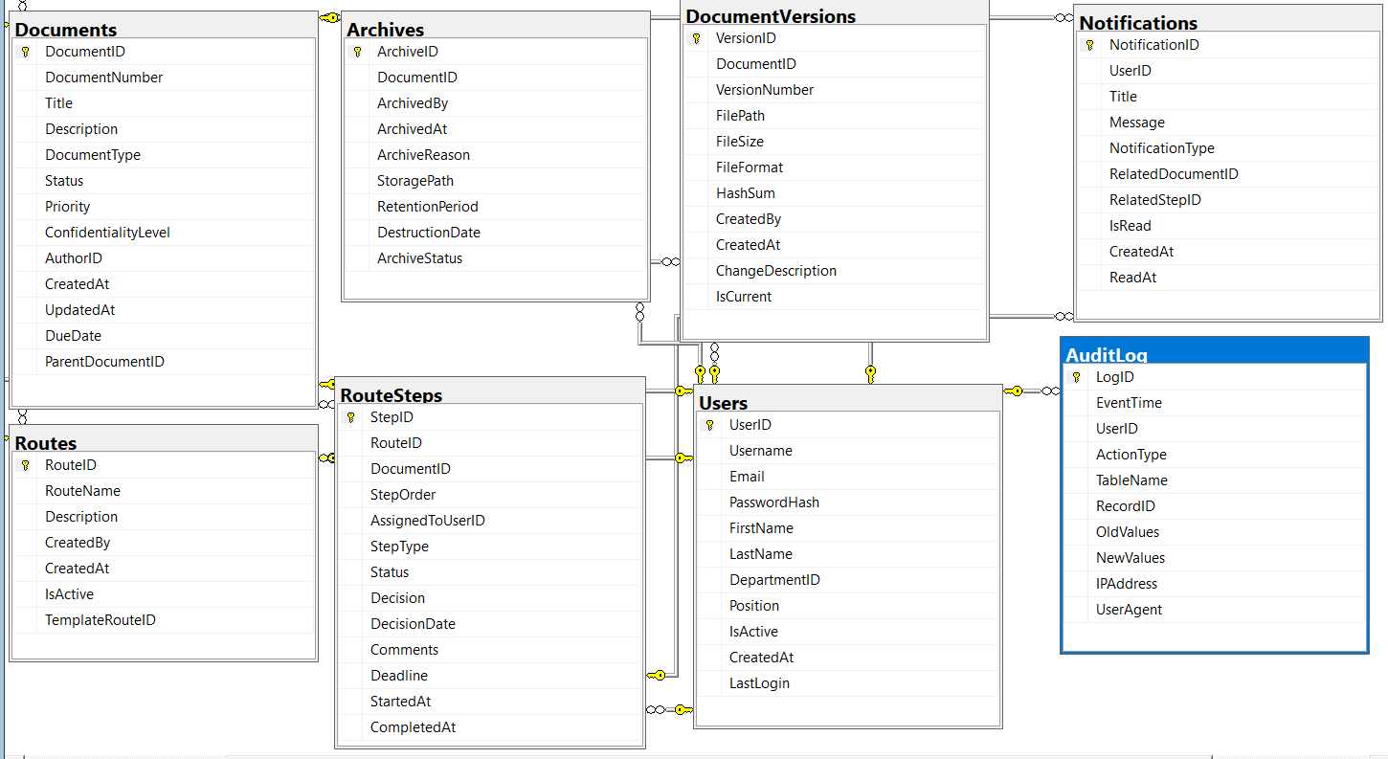
Рисунок 1 - Диаграмма базы данных
Уровень бизнес-логики:
Этот уровень представлен наборами классов и сервисов, которые определяют поведение системы.
Здесь выполняются следующие операции:
- обработка вводимых данных;
- проверка прав доступа пользователей;
- формирование маршрутов согласования;
- обновление статусов документов;
- создание новых версий при изменениях;
- генерация уведомлений;
- подготовка данных для отчетов;
- запись событий в журнал аудита.
Вся логика реализуется по принципам архитектуры MVVM, что обеспечивает разделение данных, интерфейса и управляющих команд.
Уровень представления:
Пользовательский интерфейс, выполненный в технологии WPF, включает:
- формы для создания и редактирования документов;
- окна просмотра маршрутов и статусов;
- интерфейсы для согласования;
- таблицы для поиска и фильтрации данных;
- окно уведомлений;
- интерфейсы отчетности.
Формы обеспечивают комфортную работу пользователя, поддерживая валидацию поля, подсказки и визуальные элементы, облегчающие взаимодействие с системой.
Описание алгоритмов
В программном модуле реализован набор алгоритмов, обеспечивающих функционирование ключевых процессов электронного документооборота.
- Создание нового документа (см. Рисунок 2-Рисунок 6)
- Пользователь открывает форму создания документа.(Рисунок 2)
- Вводит необходимые параметры: название, тип, срок действия, категорию и т. д. (Рисунок 3)
- Загружает файл документа (PDF, DOCX, XLSX). (Рисунок 4)
- Система проверяет корректность заполненных данных. (Рисунок 5)
- Документ отображается в общем списке и доступен для дальнейшей обработки. (Рисунок 6)
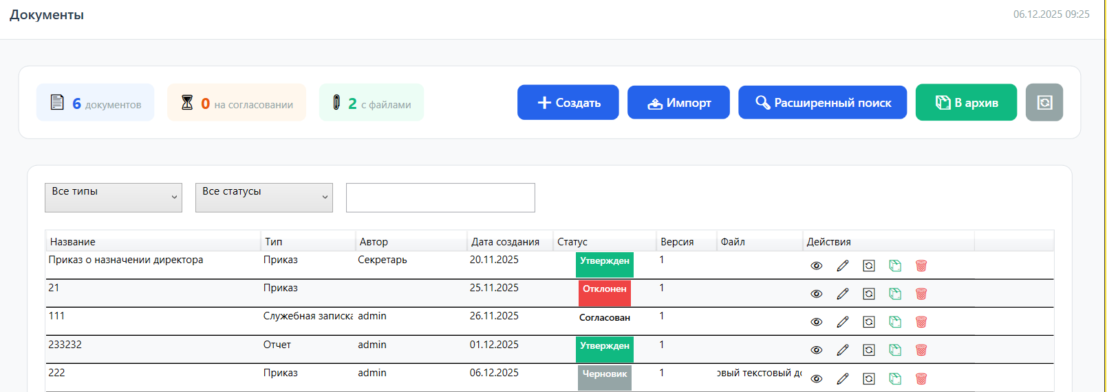
Рисунок 2 – форма документов
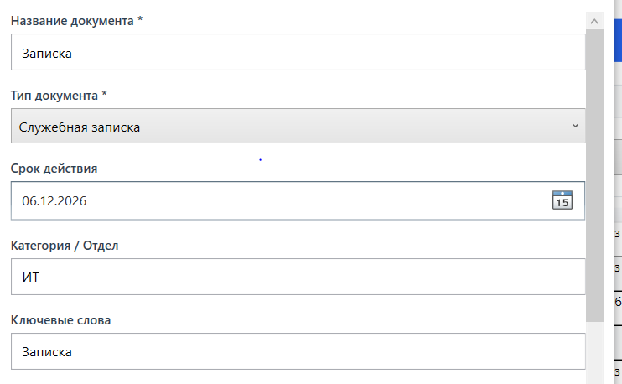
Рисунок 3- форма создания документа
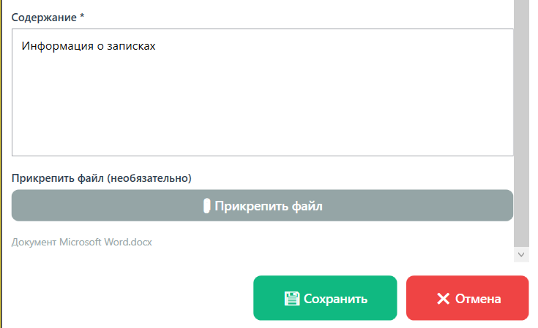
Рисунок 4- форма создания документа
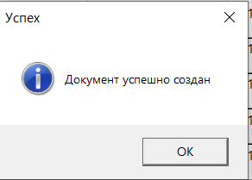
Рисунок 5-уведомление о создании документа
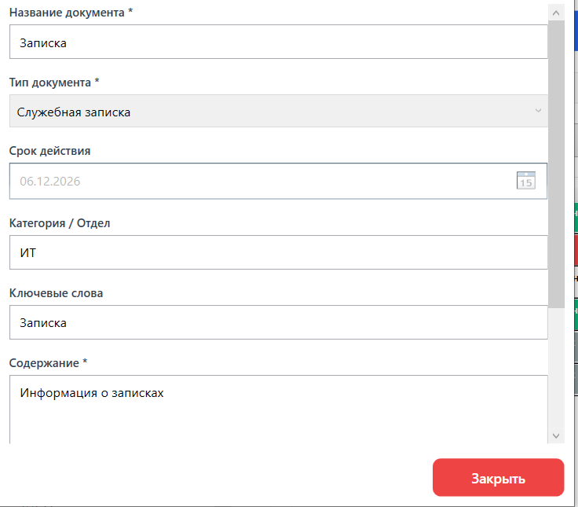
Рисунок 6 – просмотр документа в списке созданных
- Редактирование и удаление документов (см Рисунок 7- Рисунок 8)
- При изменении файла система формирует новую версию документа, сохраняя прежние версии без изменений. (Рисунок 7)
- Удаление документа разрешено только пользователям с соответствующими правами (администратор, секретарь).(Рисунок 8)
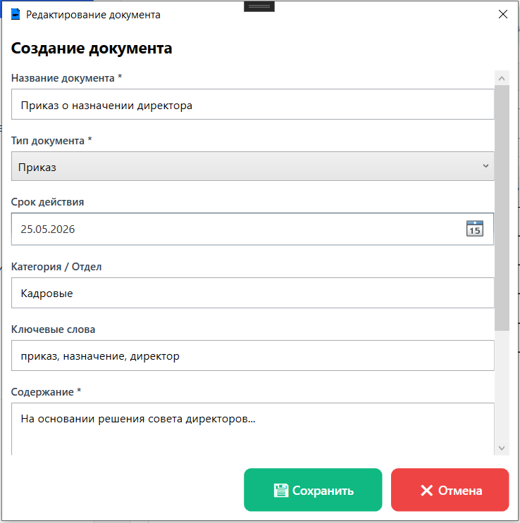
Рисунок 7 – форма редактирования существующего документа
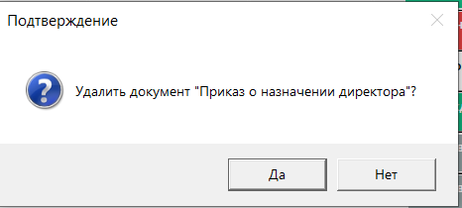
Рисунок 8 – уведомление для подтверждения удаления документа
- Маршрутизация и согласование (см Рисунок 9- Рисунок 15)
- Автор формирует последовательность согласующих и отправляет документ в обработку. (Рисунок 9)
- Система назначает первый шаг маршрута и создаёт уведомление согласующему. (Рисунок 10)
Согласующий изучает документ, выбирает действие (Рисунок 11)
- утвердить,
- согласовать,
- отклонить (обязательный комментарий).
При утверждении документа система автоматически назначает следующего согласующего. (Рисунок 12)
При завершении последнего шага документ получает статус «утверждён». (Рисунок 13)
При отклонении документ возвращается автору с комментарием. (Рисунок 14- Рисунок 15)

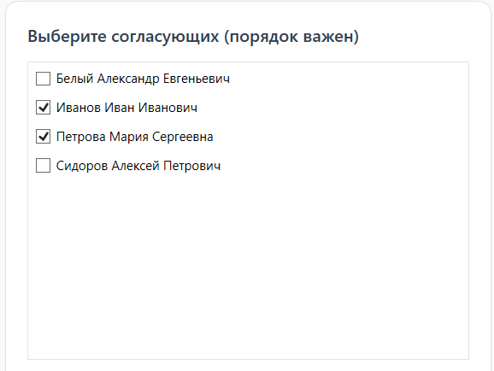
Рисунок 9 – форма выбора согласующих для создания задачи на согласование

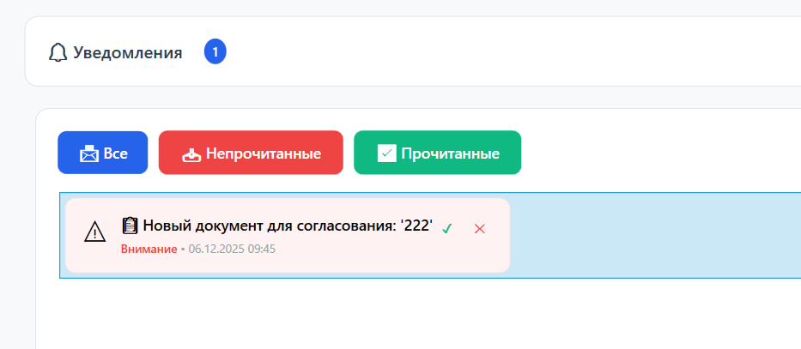
Рисунок 10 – форма поступления уведомления согласующему

Рисунок 11 – выбор действия согласующего

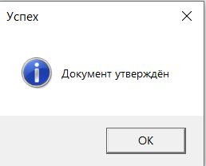
Рисунок 12 – получение уведомления о утверждении документа

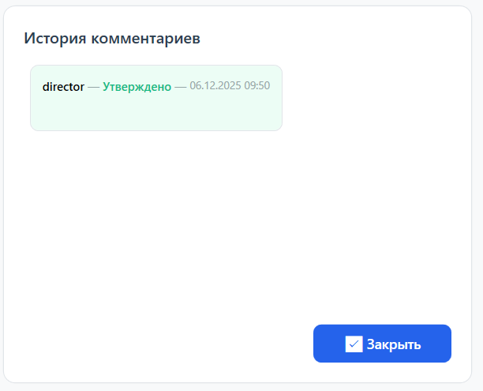
Рисунок 13 – форма история комментариев после утверждения документа

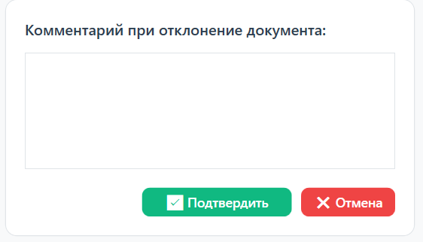
Рисунок 14 – форма комментария при отклонении документа
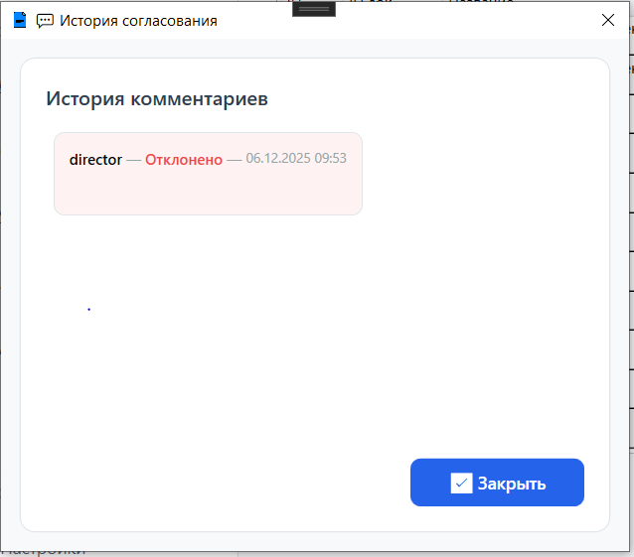
Рисунок 15 – Форма история комментариев при отклонении документа

Архивирование
По истечении срока действия документа система автоматически переносит его в архив.
Создаётся запись в таблице Archive с указанием даты и причины архивации.
Архивный документ исключается из активного поиска, но может быть просмотрен пользователями с соответствующими правами.
Поиск и фильтрация
Пользователь может искать документы по:
- названию,
- автору,
- статусу,
- типу,
- дате,
- категории,
- ключевым словам.
Формирование отчетов
- Система реализует механизм отчетов, который включает:
- агрегирование данных;
- группировку по видам документов, ответственным, датам;
- анализ времени прохождения согласований;
- подготовку данных по архивным документам;
- экспорт результатов в PDF и Excel.
Схема функционирования модуля (см Рисунок 16- Рисунок 19)
Взаимодействие пользователя с системой происходит через интерфейс, включающий меню, кнопки действий, поля ввода и элементы навигации. Взаимодействие можно описать следующим образом:
- Пользователь инициирует действие (создание документа, согласование, поиск и т. д.). (Рисунок 16)
- Интерфейс передает команду на уровень бизнес-логики. (Рисунок 17)
- Сервисный слой обрабатывает запрос, проверяет права доступа и выполняет необходимые операции. (Рисунок 18)
- Результат выводится пользователю: изменение статуса, новые данные, отчет или уведомление. (Рисунок 19)
- Модуль обеспечивает стабильный рабочий цикл, позволяя выполнять все операции с документами через удобный GUI.
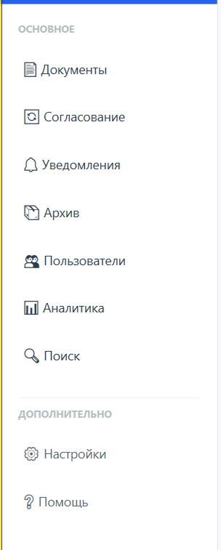
Рисунок 16 – Панель элементов для действий пользователя
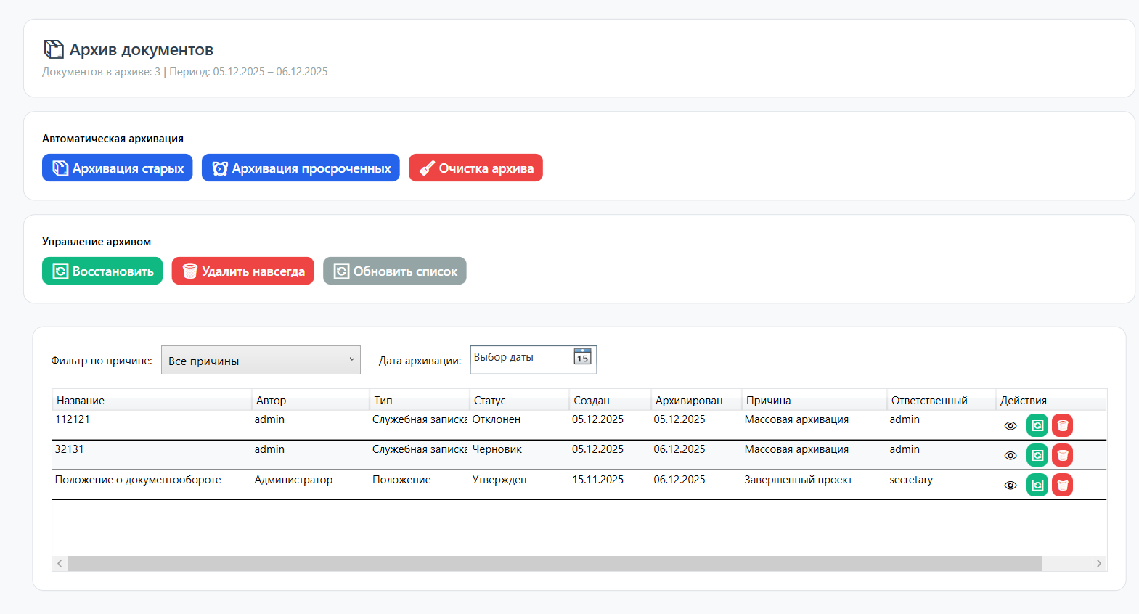
Рисунок 17 – Форма архивации документов

Рисунок 18 – Выбор действий для дальнейших выполнений пользователя

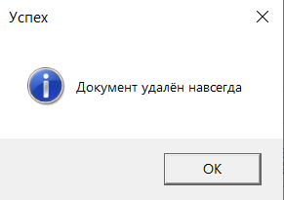
Рисунок 19 – Уведомление о успешном выполнении удаления документа из архива

Описание пользовательского интерфейса
Интерфейс разработан так, чтобы пользователь мог быстро освоить работу в системе:
- все формы имеют логичную структуру;
- элементы управления сгруппированы по смысловым блокам;
- имеются подсказки и всплывающие уведомления;
- система отображает текущий статус документа, историю согласования и версии;
- в списках документов используются фильтры, сортировка и контекстные действия.

ТЕСТИРОВАНИЕ ПРОГРАММНОГО МОДУЛЯ

Тестирование программного обеспечения является одним из ключевых этапов разработки и направлено на выявление ошибок, анализ корректности функционирования системы и проверку соответствия реализованного функционала установленным требованиям. В рамках тестирования разработанного программного модуля для автоматизации электронного документооборота были проведены проверки работы основных механизмов системы, включая создание документов, маршрутизацию, согласование, архивирование и контроль прав доступа.
- Тестирование функции удаления документа
В ходе тестирования была проверена корректность работы системы при попытке удалить документ, находящийся в процессе согласования или имеющий связанные записи.
Для этого был создан новый документ, затем сформирован маршрут согласования и назначен первый согласующий. После перехода документа в статус «На рассмотрении» была предпринята попытка удалить его из списка документов.
Система выдала сообщение об ошибке, информируя пользователя о том, что удаление невозможно, так как документ участвует в процессе согласования. Таким образом, тест подтвердил корректное функционирование механизма блокировки удаления документов, имеющих активные маршруты или связанные версии.
- Тестирование процесса согласования документа
Для проверки работы алгоритма согласования был выполнен тест, направленный на обнаружение попыток нарушить последовательность маршрута.
Был создан документ и определён маршрут с двумя согласующими. Первый согласующий подтвердил документ, после чего статус перешёл к следующему этапу. Далее была предпринята попытка согласовать документ пользователем, который не входил в маршрут.
Система выдала предупреждение о невозможности выполнения операции ввиду отсутствия необходимых прав. Тест подтвердил корректность контроля полномочий и последовательности выполнения этапов согласования.
- Тестирование механизма версионирования
Проверка заключалась в создании новой версии документа и подтверждении сохранения предыдущих версий.
Пользователь открыл существующий документ, загрузил обновлённый файл и сохранил его как новую версию. Система автоматически создала новую запись в журнале версий и увеличила номер версии документа. Также проверено, что предыдущие версии доступны для просмотра и не изменяются.
Тест подтвердил правильность работы механизма сохранения и отображения версий.
- Тестирование обязательных полей при создании документа
Для проверки корректности валидации данных была открыта форма создания нового документа. Поля «Название документа» и «Тип документа», являющиеся обязательными, были оставлены пустыми. При попытке сохранить документ система отобразила сообщение о необходимости заполнения обязательных полей.
Тест подтвердил, что механизм проверки заполненности данных работает корректно и не допускает создание некорректных записей.
- Тестирование работы модуля уведомлений
Для проверки функционирования уведомлений был создан документ и отправлен первому согласующему. После этого пользователь согласовал документ, и система автоматически создала уведомление для следующего согласующего.
Тест подтвердил:
- корректность генерации уведомлений;
- автоматическое распределение уведомлений по маршруту;
- отображение уведомлений в интерфейсе пользователя.
- Тестирование архивации документа
Был создан документ, срок действия которого истёк. Запущена процедура проверки архивных условий. Система автоматически перевела документ в архив, создала запись в журнале архивирования и обновила статус документа.
Тест подтвердил корректную работу процедуры архивации и невозможность выполнения операций с архивными документами.
- Тестирование прав доступа
Для проверки разграничения полномочий были выполнены следующие шаги:
- под учётной записью сотрудника предпринята попытка согласовать документ, не назначенный этому пользователю;
- под учётной записью руководителя проверена возможность редактирования документа, созданного другим сотрудником;
- под учетной записью администратора проверено выполнение всех операций.
Система корректно ограничила или разрешила выполнение операций в соответствии с ролью пользователя.
- Условия проведения тестирования
Тестирование выполнялось на персональном компьютере со следующими характеристиками:
- Процессор: AMD Ryzen 5 3500
- Оперативная память: 16 ГБ DDR4
- Видеокарта: NVIDIA GTX 1660 Super
- Операционная система: Windows 11
- Среда выполнения: .NET / .NET 6
- Среда разработки: Visual Studio
- Вывод
Проведённое тестирование программного модуля подтвердило корректность его работы и соответствие предъявленным функциональным требованиям. Все обнаруженные на ранних этапах недочёты были устранены. Модуль демонстрирует стабильность, корректно обрабатывает пользовательские действия, обеспечивает контроль прав доступа, правильную маршрутизацию документов, ведение версий, формирование уведомлений и архивирование.
Полученные результаты позволяют сделать вывод, что программный модуль готов к использованию в реальных условиях организации.

РУКОВОДСТВО ОПЕРАТОРА

- Введение
Данное руководство предназначено для операторов программного модуля «Система электронного документооборота». В документе приведены сведения о назначении модуля, описаны его основные функции, а также даны инструкции по выполнению рабочих операций оператором. Руководство позволяет освоить порядок работы с системой и обеспечивает корректное выполнение операторских задач.
- Назначение программного модуля
Программный модуль «Система электронного документооборота» предназначен для автоматизации процессов работы с внутренними документами организации. Модуль обеспечивает создание, регистрацию, обработку, согласование, хранение и поиск документов, а также контроль их движения и состояния.
Роль оператора в системе включает:
- регистрацию новых документов;
- внесение данных, дополняющих карточки документов;
- распределение документов между исполнителями;
- контроль корректности заполнения реквизитов;
- ведение архива документов;
- создание отчётности при необходимости.
- Запуск программы
Для запуска программного модуля необходимо иметь установленный программный комплекс, разработанный на основе технологии C# WPF.
После запуска операционной системы выполните следующие действия:
- Откройте ярлык программы на рабочем столе или в меню «Пуск».
- В открывшемся окне авторизации введите имя пользователя и пароль оператора.
- Нажмите кнопку «Войти».
После успешной авторизации оператор попадает в главное окно программы.
- Работа оператора в системе
Главное окно содержит доступ ко всем разделам, необходимым оператору для выполнения своих функций: Документы, Согласование, Пользователи, Архив, Аналитика, Уведомления и Поиск
Ниже описаны основные действия, которые выполняет оператор.
- Регистрация и управление документами
Для перехода к работе с документами необходимо открыть раздел «Документы».
Оператору доступны следующие возможности:
● Добавление нового документа
- Нажмите кнопку «Создать».
- Заполните карточку документа: название, тип, дата создания, автор, срок действия, категория.
- Загрузите файл документа (PDF, DOCX и т. д.).
- Нажмите «Сохранить».
● Редактирование документа
Оператор может вносить уточняющие данные в карточку документа:
- открыть документ;
- изменить реквизиты;
- сохранить обновлённую информацию.
При изменении файла создаётся новая версия документа.
● Удаление документа
Оператор имеет право удалять документы, не находящиеся в маршруте согласования.
Для удаления:
- Выделите документ в списке.
- Нажмите кнопку «Удалить».
- Подтвердите действие.
Если документ используется в процессе согласования, система запретит удаление.
● Поиск документов
Используйте форму поиска в верхней части окна.
Поиск возможен по:
- названию;
- типу;
- автору;
- дате;
- статусу;
- категории;
- ключевым словам.
- Работа с маршрутом согласования
Раздел «Согласование» позволяет оператору:
- просматривать маршруты согласования;
- назначать последовательность согласующих;
- корректировать порядок этапов при необходимости;
- отслеживать текущий статус документа;
- переназначать согласующих (при отсутствии на рабочем месте).
  - Создание маршрута
- Выберите документ.
- Нажмите кнопку «Запустить согласование».
- Выберите соглаcующих пользователей и порядок этапов.
  - Обработка уведомлений
Оператор контролирует уведомления, поступающие в систему:
- уведомления о новых документах;
- сообщения о завершённых этапах согласования;
- уведомления об отклонённых документах;
- напоминания о просроченных сроках.

Чтобы просмотреть уведомления:
- Перейдите в раздел «Уведомления».
- Отметьте прочитанные сообщения.
- При необходимости выполните соответствующие действия (перенаправление, изменения маршрута и т. д.).
  - Архивирование документов
Оператор отвечает за перенос документов в архив.
Для архивации:
- Откройте раздел «Архив».
- Выберите документ со сроком действия, который истёк.
- Нажмите кнопку «Архивировать».
Документ будет перемещён в архив, где доступен только для просмотра.
  - Формирование отчетов
Оператор может формировать отчёты по различным параметрам.
Для создания отчёта:
- Перейдите в раздел «Отчёты».
- Выберите тип отчёта:
  - по документам;
  - по согласованиям;
  - по исполнителям;
  - по срокам;
  - по архиву.
- Укажите период.
- Нажмите «Сформировать».
- При необходимости экспортируйте отчёт в PDF или Excel.
  - Завершение работы
Для завершения работы с программой:
- Нажмите на имя активного пользователя в правом верхнем углу окна.
- Выберите пункт «Выход» или «Завершить работу».

ЗАКЛЮЧЕНИЕ

В ходе выполнения курсовой работы был разработан программный модуль, предназначенный для автоматизации процессов электронного документооборота в организации. Созданная система позволяет упорядочить работу с внутренними документами, упростить процедуры их регистрации, согласования, хранения и поиска, а также обеспечить прозрачность и контроль всех этапов прохождения документов.
Разработанный модуль отличается удобством использования, понятным интерфейсом и продуманной структурой. Он автоматизирует множество рутинных операций: ввод данных о документах, распределение маршрутов согласования, формирование уведомлений, ведение версий и перенос в архив. Это значительно сокращает время обработки документов, снижает вероятность ошибок и облегчает работу сотрудников. Система обеспечивает высокую точность и достоверность данных, позволяет отслеживать состояние каждого документа и формировать необходимую отчетность для анализа эффективности документооборота.
Созданный программный продукт может использоваться в организациях различного профиля и масштаба, где требуется структурированное ведение документации, контроль сроков, регистрация и согласование документов. Внедрение модуля способствует повышению качества управления внутренними процессами и оптимизации работы сотрудников.
В дальнейшем возможно расширение функциональных возможностей системы. Планируется внедрение дополнительных механизмов аналитики, инструментов коллективной работы, интеграции с корпоративными сервисами, системами хранения файлов и внешними модулями. Также может быть улучшен интерфейс приложения, добавлены мобильные версии, расширены средства администрирования и контроля доступа. Эти улучшения позволят создать более универсальную, гибкую и масштабируемую систему электронного документооборота, способную удовлетворять потребности широкого круга пользователей.

СПИСОК ЛИТЕРАТУРЫ
- ГОСТ Р 7.0.97–2016. Система стандартов по информации, библиотечному и издательскому делу. Организационно-распорядительная документация. Требования к оформлению документов. — М.: Стандартинформ, 2016. — 24 с.
- Федеральный закон от 27.07.2006 № 152-ФЗ «О персональных данных» (ред. от 08.12.2024). — [Электронный ресурс]. — URL: https://www.consultant.ru/document/cons_doc_LAW_61801/
- Васильев, А. Н. Электронный документооборот: учебник / А. Н. Васильев. — М.: Юрайт, 2021. — 318 с. — (Серия: Бакалавр. Академический курс).
- Алексанян, Г. Р. Системы электронного документооборота: архитектура, внедрение, практика / Г. Р. Алексанян. — М.: ДМК Пресс, 2023. — 256 с.
- Абдеев, Р. М. Информационные технологии в управлении: учебное пособие / Р. М. Абдеев. — М.: ИД «ФОРУМ»: ИНФРА-М, 2020. — 272 с.
- Петренко, С. А. Программирование на платформе .NET с использованием C# и WPF / С. А. Петренко. — СПб.: БХВ-Петербург, 2022. — 416 с.
- Пятин, А. И. Объектно-ориентированное проектирование и программирование на C# / А. И. Пятин. — М.: Горячая линия–Телеком, 2021. — 320 с.
- Алексанян, В. А. Делопроизводство и документационное обеспечение управления / В. А. Алексанян. — М.: КНОРУС, 2022. — 288 с.
- Microsoft Learn. Windows Presentation Foundation (WPF) — официальная документация [Электронный ресурс]. — Режим доступа: https://learn.microsoft.com/ru-ru/dotnet/desktop/wpf/overview/
- Шилдт, Г. C# 10. Полное руководство / Г. Шилдт. — М.: ООО «И.Д. Вильямс», 2023. — 992 с.
- Белов, М. А. Информационные системы в управлении: учебное пособие / М. А. Белов. — М.: Академия, 2021. — 240 с.
- Кузнецов, И. В. Базы данных: проектирование и администрирование / И. В. Кузнецов. — СПб.: Питер, 2022. — 368 с.
- Руководство по эксплуатации программного обеспечения. Общие требования (ГОСТ 19.502–78). — Введ. 1979-01-01. — М.: ИПК Издательство стандартов, 1978. — 9 с.
- Алексанян, Г. Р. BPM и автоматизация документооборота / Г. Р. Алексанян // Системный администратор. — 2023. — № 5 (236). — С. 42–47.
- 1С:Документооборот. Официальный сайт. — [Электронный ресурс]. — URL: https://v8.1c.ru/edo/

ПРИЛОЖЕНИЕ
  - Приложение 1 - GitHub- 5w4g891/PM_01_Kyrsovaya
  - Приложение 2 -Код программы
  - Приложение 3 – Компакт диск

Приложение 2
Код функций программы

AdvancedSearchDialog
public AdvancedSearchDialog()
{
InitializeComponent();
}

private void SearchButton_Click(object sender, RoutedEventArgs e)
{
DialogResult = true;
Close();
}

private void CancelButton_Click(object sender, RoutedEventArgs e)
{
DialogResult = false;
Close();
}
App
protected override void OnStartup(StartupEventArgs e)
{
base.OnStartup(e);
System.IO.Directory.CreateDirectory("Uploads");
}
ApprovalPage
public ApprovalPage(string currentUser)
{
InitializeComponent();
_currentUser = currentUser;
_approvalService = new ApprovalService();
_documentService = new DocumentService();
_userService = new UserService();
LoadData();
var groupBox = ((Grid)Content).Children.OfType<Border>().LastOrDefault();
if (groupBox != null && !_userService.HasPermission(_currentUser, "create_documents"))
{
groupBox.Visibility = Visibility.Collapsed;
}
}

private void LoadData()
{
var userTasks = _approvalService.GetUserApprovalTasks(_currentUser);
var enrichedUserTasks = userTasks.Select(task =>
{
var doc = _documentService.GetDocumentById(task.DocumentId);
return new
{
task.Id,
task.DocumentId,
DocumentTitle = doc?.Title ?? "—",
task.CurrentApprover,
task.Status,
task.StartDate,
task.EndDate,
task.Comments
};
}).ToList();
MyTasksGrid.ItemsSource = enrichedUserTasks;

var allProcesses = _approvalService.GetApprovalProcesses();
var enrichedAllProcesses = allProcesses.Select(process =>
{
var doc = _documentService.GetDocumentById(process.DocumentId);
return new
{
process.Id,
process.DocumentId,
DocumentTitle = doc?.Title ?? "—",
process.CurrentApprover,
process.Status,
process.StartDate,
process.EndDate,
process.Comments
};
}).ToList();
AllProcessesGrid.ItemsSource = enrichedAllProcesses;

DocumentsComboBox.ItemsSource = _documentService.GetDocuments()
.Where(d => d.Status == "Черновик" || d.Status == "На согласовании")
.ToList();
}

private void StartApproval_Click(object sender, RoutedEventArgs e)
{
if (DocumentsComboBox.SelectedItem is Document selectedDocument)
{
var approversDialog = new ApproversDialog(_userService.GetUsers().ToList());
if (approversDialog.ShowDialog() == true && approversDialog.SelectedApprovers.Any())
{
_approvalService.StartApprovalProcess(selectedDocument.Id, approversDialog.SelectedApprovers);
LoadData();
MessageBox.Show("Процесс согласования успешно запущен", "Успех",
MessageBoxButton.OK, MessageBoxImage.Information);
}
}
else
{
MessageBox.Show("Выберите документ для запуска согласования", "Ошибка",
MessageBoxButton.OK, MessageBoxImage.Warning);
}
}

private void ApproveDocument_Click(object sender, RoutedEventArgs e)
{
var item = ((Button)sender).DataContext;
var documentId = (int)item.GetType().GetProperty("DocumentId")?.GetValue(item)!;
var processId = (int)item.GetType().GetProperty("Id")?.GetValue(item)!;
var commentDialog = new CommentDialog("утверждение");
if (commentDialog.ShowDialog() == true)
{
_approvalService.ApproveDocument(processId, _currentUser, commentDialog.Comment);
LoadData();
_documentService.GetDocumentById(documentId)?.Title.ToString();
MessageBox.Show("Документ утверждён", "Успех",
MessageBoxButton.OK, MessageBoxImage.Information);
}
}

private void RejectDocument_Click(object sender, RoutedEventArgs e)
{
var item = ((Button)sender).DataContext;
var processId = (int)item.GetType().GetProperty("Id")?.GetValue(item)!;
var commentDialog = new CommentDialog("отклонение");
if (commentDialog.ShowDialog() == true)
{
_approvalService.RejectDocument(processId, _currentUser, commentDialog.Comment);
LoadData();
MessageBox.Show("Документ отклонён", "Уведомление",
MessageBoxButton.OK, MessageBoxImage.Warning);
}
}

private void ViewComments_Click(object sender, RoutedEventArgs e)
{
var item = ((Button)sender).DataContext;
var comments = (List<ApprovalComment>)item.GetType().GetProperty("Comments")?.GetValue(item)!;
new CommentsDialog(comments).ShowDialog();
}

private void ViewProcessComments_Click(object sender, RoutedEventArgs e)
{
var item = ((Button)sender).DataContext;
var comments = (List<ApprovalComment>)item.GetType().GetProperty("Comments")?.GetValue(item)!;
new CommentsDialog(comments).ShowDialog();
}

ApproversDialog
public ApproversDialog(List<User> users)
{
InitializeComponent();
if (users == null) users = new List<User>();
_userSelections = users.Select(u => new UserSelection
{
Username = u.Username,
FullName = string.IsNullOrWhiteSpace(u.FullName) ? u.Username : u.FullName,
IsSelected = false
}).ToList();
ApproversListBox.ItemsSource = _userSelections;
UpdateSelectedCount();
}

private void UpdateSelectedCount()
{
var selectedCount = _userSelections.Count(s => s.IsSelected);
SelectedCountText.Text = $"Выбрано: {selectedCount} из {_userSelections.Count}";
}

private void SaveButton_Click(object sender, RoutedEventArgs e)
{
SelectedApprovers.Clear();
SelectedApprovers.AddRange(_userSelections
.Where(s => s.IsSelected)
.Select(s => s.Username)
.ToList());
if (!SelectedApprovers.Any())
{
MessageBox.Show("Выберите хотя бы одного согласующего.", "Внимание",
MessageBoxButton.OK, MessageBoxImage.Warning);
return;
}
DialogResult = true;
Close();
}

private void CancelButton_Click(object sender, RoutedEventArgs e)
{
DialogResult = false;
Close();
}

private void MoveUp_Click(object sender, RoutedEventArgs e)
{
var selectedIndices = GetSelectedIndices().OrderBy(i => i).ToList();
if (!selectedIndices.Any() || selectedIndices.First() == 0) return;
foreach (int index in selectedIndices)
{
if (index > 0)
{
var temp = _userSelections[index - 1];
_userSelections[index - 1] = _userSelections[index];
_userSelections[index] = temp;
}
}
RefreshList();
RestoreSelection(selectedIndices.Select(i => i - 1).ToList());
}

private void MoveDown_Click(object sender, RoutedEventArgs e)
{
var selectedIndices = GetSelectedIndices().OrderByDescending(i => i).ToList();
if (!selectedIndices.Any() || selectedIndices.First() == _userSelections.Count - 1) return;
foreach (int index in selectedIndices)
{
if (index < _userSelections.Count - 1)
{
var temp = _userSelections[index + 1];
_userSelections[index + 1] = _userSelections[index];
_userSelections[index] = temp;
}
}
RefreshList();
RestoreSelection(selectedIndices.Select(i => i + 1).ToList());
}

private List<int> GetSelectedIndices()
{
var indices = new List<int>();
for (int i = 0; i < _userSelections.Count; i++)
{
if (_userSelections[i].IsSelected)
indices.Add(i);
}
return indices;
}

private void RefreshList()
{
var temp = ApproversListBox.ItemsSource;
ApproversListBox.ItemsSource = null;
ApproversListBox.ItemsSource = temp;
UpdateSelectedCount();
}

private void RestoreSelection(List<int> indices)
{
ApproversListBox.SelectedItems.Clear();
foreach (var item in indices.Select(i => _userSelections[i]))
{
ApproversListBox.SelectedItems.Add(item);
}
}

ArchiveDocumentDialog
public ArchiveDocumentDialog(Document document)
{
InitializeComponent();
Document = document ?? throw new ArgumentNullException(nameof(document));
DataContext = this;
}

private void ArchiveButton_Click(object sender, RoutedEventArgs e)
{
var selectedReason = (ReasonComboBox.SelectedItem as ComboBoxItem)?.Content?.ToString();
var comment = CommentTextBox.Text?.Trim();
if (string.IsNullOrEmpty(selectedReason))
{
MessageBox.Show("Выберите причину архивации", "Ошибка",
MessageBoxButton.OK, MessageBoxImage.Warning);
return;
}
Reason = selectedReason;
if (!string.IsNullOrEmpty(comment))
{
Reason += $". Комментарий: {comment}";
}
DialogResult = true;
Close();
}

private void CancelButton_Click(object sender, RoutedEventArgs e)
{
DialogResult = false;
Close();
}

private void ReasonComboBox_SelectionChanged(object sender, SelectionChangedEventArgs e)
{
}
ArchivePage
public ArchivePage()
{
InitializeComponent();
_archiveService = new ArchiveService();
_documentService = new DocumentService();
LoadArchivedDocuments();
UpdateStatistics();
ReasonFilter.SelectionChanged += Filter_Changed;
ArchiveDateFilter.SelectedDateChanged += Filter_Changed;
_isInitialized = true;
}

private void LoadArchivedDocuments()
{
try
{
var archivedDocs = _archiveService?.GetArchivedDocuments();
if (archivedDocs == null)
archivedDocs = new System.Collections.ObjectModel.ObservableCollection<ArchivedDocument>();
ArchiveGrid.ItemsSource = archivedDocs;
UpdateStatistics();
}
catch (Exception ex)
{
MessageBox.Show($"Ошибка загрузки архива: {ex.Message}", "Ошибка",
MessageBoxButton.OK, MessageBoxImage.Error);
}
}

private void UpdateStatistics()
{
try
{
var stats = _archiveService?.GetStatistics();
if (stats == null || stats.TotalArchivedDocuments == 0)
{
ArchiveStatsText.Text = "Архив пуст";
}
else if (stats.OldestArchiveDate == DateTime.MinValue)
{
ArchiveStatsText.Text = $"Документов в архиве: {stats.TotalArchivedDocuments}";
}
else
{
ArchiveStatsText.Text = $"Документов в архиве: {stats.TotalArchivedDocuments} | " +
$"Период: {stats.OldestArchiveDate:dd.MM.yyyy} – {stats.NewestArchiveDate:dd.MM.yyyy}";
}
}
catch (Exception ex)
{
ArchiveStatsText.Text = "Ошибка загрузки статистики";
System.Diagnostics.Debug.WriteLine($"Ошибка обновления статистики: {ex.Message}");
}
}

private void AutoArchive_Click(object sender, RoutedEventArgs e)
{
if (MessageBox.Show("Архивировать документы старше 1 года?", "Автоархивация",
MessageBoxButton.YesNo, MessageBoxImage.Question) == MessageBoxResult.Yes)
{
_archiveService.ArchiveOldDocuments(365);
LoadArchivedDocuments();
ShowSuccess("Автоархивация завершена");
}
}

private void ArchiveExpired_Click(object sender, RoutedEventArgs e)
{
if (MessageBox.Show("Архивировать документы с истекшим сроком?", "Архивация просроченных",
MessageBoxButton.YesNo, MessageBoxImage.Question) == MessageBoxResult.Yes)
{
_archiveService.ArchiveExpiredDocuments();
LoadArchivedDocuments();
ShowSuccess("Архивация просроченных документов завершена");
}
}

private void CleanupOldArchives_Click(object sender, RoutedEventArgs e)
{
if (MessageBox.Show("Удалить архивы старше 5 лет? Это действие нельзя отменить.", "Очистка архива",
MessageBoxButton.YesNo, MessageBoxImage.Warning) == MessageBoxResult.Yes)
{
_archiveService.CleanupOldArchives(5);
LoadArchivedDocuments();
ShowSuccess("Очистка старого архива завершена");
}
}

private void RestoreSelected_Click(object sender, RoutedEventArgs e)
{
if (ArchiveGrid.SelectedItem is ArchivedDocument selectedDoc)
{
RestoreDocument(selectedDoc.OriginalDocument.Id);
}
else
{
MessageBox.Show("Выберите документ для восстановления", "Информация",
MessageBoxButton.OK, MessageBoxImage.Information);
}
}

private void PermanentlyDelete_Click(object sender, RoutedEventArgs e)
{
if (ArchiveGrid.SelectedItem is ArchivedDocument selectedDoc)
{
PermanentlyDelete(selectedDoc.OriginalDocument.Id);
}
else
{
MessageBox.Show("Выберите документ для удаления", "Информация",
MessageBoxButton.OK, MessageBoxImage.Information);
}
}

private void RefreshArchive_Click(object sender, RoutedEventArgs e)
{
LoadArchivedDocuments();
ShowSuccess("Список архивных документов обновлён");
}

private void ViewDocument_Click(object sender, RoutedEventArgs e)
{
if (((Button)sender).DataContext is ArchivedDocument archivedDoc)
{
var dialog = new DocumentDialog(archivedDoc.OriginalDocument, "System", true);
dialog.Title = $"Просмотр архивного документа — {archivedDoc.OriginalDocument.Title}";
dialog.ShowDialog();
}
}

private void RestoreDocument_Click(object sender, RoutedEventArgs e)
{
if (((Button)sender).DataContext is ArchivedDocument archivedDoc)
{
RestoreDocument(archivedDoc.OriginalDocument.Id);
}
}

private void PermanentlyDeleteSingle_Click(object sender, RoutedEventArgs e)
{
if (((Button)sender).DataContext is ArchivedDocument archivedDoc)
{
PermanentlyDelete(archivedDoc.OriginalDocument.Id);
}
}

private void RestoreDocument(int documentId)
{
if (MessageBox.Show("Восстановить документ из архива?", "Подтверждение",
MessageBoxButton.YesNo, MessageBoxImage.Question) == MessageBoxResult.Yes)
{
_archiveService.RestoreDocument(documentId);
LoadArchivedDocuments();
ShowSuccess("Документ восстановлен");
}
}

private void PermanentlyDelete(int documentId)
{
if (MessageBox.Show("Удалить документ из архива навсегда? Это нельзя отменить.", "Подтверждение",
MessageBoxButton.YesNo, MessageBoxImage.Warning) == MessageBoxResult.Yes)
{
_archiveService.PermanentlyDelete(documentId);
LoadArchivedDocuments();
ShowSuccess("Документ удалён навсегда");
}
}

private void Filter_Changed(object sender, RoutedEventArgs e)
{
if (!_isInitialized) return;
ApplyFilters();
}

private void ApplyFilters()
{
try
{
var allDocs = _archiveService?.GetArchivedDocuments();
if (allDocs == null)
{
ArchiveGrid.ItemsSource = new System.Collections.ObjectModel.ObservableCollection<ArchivedDocument>();
return;
}
var reasonFilter = (ReasonFilter?.SelectedItem as ComboBoxItem)?.Content?.ToString();
if (!string.IsNullOrEmpty(reasonFilter) && reasonFilter != "Все причины")
{
allDocs = new System.Collections.ObjectModel.ObservableCollection<ArchivedDocument>(
allDocs.Where(a => string.Equals(a?.Reason, reasonFilter, StringComparison.OrdinalIgnoreCase)));
}
var dateFilter = ArchiveDateFilter?.SelectedDate;
if (dateFilter.HasValue)
{
var filterDate = dateFilter.Value.Date;
allDocs = new System.Collections.ObjectModel.ObservableCollection<ArchivedDocument>(
allDocs.Where(a => a?.ArchiveDate.Date == filterDate));
}
ArchiveGrid.ItemsSource = allDocs;
}
catch (Exception ex)
{
MessageBox.Show($"Ошибка применения фильтров: {ex.Message}", "Ошибка",
MessageBoxButton.OK, MessageBoxImage.Error);
}
}

private void ShowSuccess(string message)
{
MessageBox.Show(message, "Успех", MessageBoxButton.OK, MessageBoxImage.Information);
}
BugReportDialog
public BugReportDialog()
{
InitializeComponent();
}

private void SendBugReport_Click(object sender, RoutedEventArgs e)
{
var title = BugTitleTextBox.Text?.Trim();
var description = BugDescriptionTextBox.Text?.Trim();
var steps = BugStepsTextBox.Text?.Trim();
var email = BugEmailTextBox.Text?.Trim();
var includeScreenshot = IncludeScreenshotCheckBox.IsChecked == true;
if (string.IsNullOrEmpty(title) || string.IsNullOrEmpty(description))
{
MessageBox.Show("Пожалуйста, заполните обязательные поля: краткое и подробное описание ошибки.",
"Ошибка ввода",
MessageBoxButton.OK,
MessageBoxImage.Warning);
return;
}
var message = $"Отчёт об ошибке отправлен успешно.\n\n" +
$"Спасибо за помощь в улучшении системы!\n" +
$"{(includeScreenshot ? "Скриншот будет приложен при поддержке ОС." : "")}";
MessageBox.Show(message,
"Отчёт отправлен",
MessageBoxButton.OK,
MessageBoxImage.Information);
DialogResult = true;
Close();
}

private void Cancel_Click(object sender, RoutedEventArgs e)
{
DialogResult = false;
Close();
}

CommentDialog
public CommentDialog(string action)
{
InitializeComponent();
ActionText.Text = $"Комментарий при {action.ToLower()} документа:";
Title = $"💬 {action} с комментарием";
}

private void OkButton_Click(object sender, RoutedEventArgs e)
{
Comment = CommentTextBox.Text?.Trim() ?? string.Empty;
DialogResult = true;
Close();
}

private void CancelButton_Click(object sender, RoutedEventArgs e)
{
DialogResult = false;
Close();
}

CommentsDialog
public CommentsDialog(List<ApprovalComment> comments)
{
InitializeComponent();
LoadComments(comments);
}

private void LoadComments(List<ApprovalComment> comments)
{
var displayComments = comments.Select(c => new
{
c.Approver,
c.Comment,
c.Date,
c.Action,
ActionDisplay = GetActionDisplay(c.Action),
ActionColor = GetActionColor(c.Action),
CardBackground = GetCardBackground(c.Action)
}).ToList();
CommentsList.ItemsSource = displayComments;
}

private string GetActionDisplay(string action)
{
return action switch
{
"approved" => "Утверждено",
"rejected" => "Отклонено",
_ => "Комментарий"
};
}

private Brush GetActionColor(string action)
{
return action switch
{
"approved" => new SolidColorBrush((Color)ColorConverter.ConvertFromString("#10B981")),
"rejected" => new SolidColorBrush((Color)ColorConverter.ConvertFromString("#EF4444")),
_ => new SolidColorBrush((Color)ColorConverter.ConvertFromString("#2563EB"))
};
}

private Brush GetCardBackground(string action)
{
return action switch
{
"approved" => new SolidColorBrush((Color)ColorConverter.ConvertFromString("#ECFDF5")),
"rejected" => new SolidColorBrush((Color)ColorConverter.ConvertFromString("#FEF2F2")),
_ => new SolidColorBrush((Color)ColorConverter.ConvertFromString("#EFF6FF"))
};
}

private void CloseButton_Click(object sender, RoutedEventArgs e)
{
Close();
}

DocumentDialog
public DocumentDialog(string author)
{
InitializeComponent();
Document = new Document { Author = author ?? "Неизвестно", CreatedDate = DateTime.Now };
Title = "Создание документа";
ExpiryDatePicker.SelectedDate = DateTime.Now.AddYears(1);
}

public DocumentDialog(Document document, string currentUser, bool readOnly = false)
{
InitializeComponent();
Document = document ?? throw new ArgumentNullException(nameof(document));
_isReadOnly = readOnly;
Title = readOnly ? "Просмотр документа" : "Редактирование документа";
LoadDocumentData();
if (readOnly) MakeReadOnly();
}

private void LoadDocumentData()
{
if (Document == null) return;
TitleTextBox.Text = Document.Title ?? "";
ContentTextBox.Text = Document.Content ?? "";
KeywordsTextBox.Text = Document.Keywords ?? "";
CategoryTextBox.Text = Document.Category ?? "";
ExpiryDatePicker.SelectedDate = Document.ExpiryDate == DateTime.MinValue ? null : Document.ExpiryDate;
foreach (var item in TypeComboBox.Items)
{
if ((item as ComboBoxItem)?.Content.ToString() == Document.DocumentType)
{
TypeComboBox.SelectedItem = item;
break;
}
}
if (!string.IsNullOrEmpty(Document.FilePath) && File.Exists(Document.FilePath))
{
AttachedFileText.Text = Path.GetFileName(Document.FilePath);
}
}

private void MakeReadOnly()
{
TitleTextBox.IsReadOnly = true;
TypeComboBox.IsEnabled = false;
ExpiryDatePicker.IsEnabled = false;
CategoryTextBox.IsReadOnly = true;
KeywordsTextBox.IsReadOnly = true;
ContentTextBox.IsReadOnly = true;
SaveButton.Visibility = Visibility.Collapsed;
CancelButton.Content = "Закрыть";
}

private void AttachFile_Click(object sender, RoutedEventArgs e)
{
var filePath = _fileUploadService.UploadFile();
if (!string.IsNullOrEmpty(filePath))
{
Document!.FilePath = filePath;
AttachedFileText.Text = Path.GetFileName(filePath);
}
}

private void SaveButton_Click(object sender, RoutedEventArgs e)
{
if (string.IsNullOrWhiteSpace(TitleTextBox.Text) || string.IsNullOrWhiteSpace(ContentTextBox.Text))
{
MessageBox.Show("Заполните обязательные поля: название и содержание.", "Ошибка",
MessageBoxButton.OK, MessageBoxImage.Warning);
return;
}
Document!.Title = TitleTextBox.Text.Trim();
Document.Content = ContentTextBox.Text.Trim();
Document.DocumentType = (TypeComboBox.SelectedItem as ComboBoxItem)?.Content?.ToString();
Document.Category = CategoryTextBox.Text.Trim();
Document.Keywords = KeywordsTextBox.Text.Trim();
Document.ExpiryDate = ExpiryDatePicker.SelectedDate ?? DateTime.Now.AddYears(1);
Document.ModifiedDate = DateTime.Now;
DialogResult = true;
Close();
}

private void CancelButton_Click(object sender, RoutedEventArgs e)
{
DialogResult = false;
Close();
}

DocumentsPage

public DocumentsPage(string username)
{
InitializeComponent();
_documentService = new DocumentService();
_userService = new UserService();
_fileUploadService = new FileUploadService();
_currentUsername = username ?? string.Empty;
LoadDocuments();
UpdateUIByPermissions();
UpdateStatistics();
TypeFilter.SelectionChanged += Filter_Changed;
StatusFilter.SelectionChanged += Filter_Changed;
SearchTextBox.TextChanged += SearchTextBox_TextChanged;
_isInitialized = true;
}

private void UpdateStatistics()
{
var documents = _documentService?.GetDocuments();
if (documents == null) return;
TotalDocumentsText.Text = documents.Count.ToString();
PendingDocumentsText.Text = documents.Count(d => d.Status == "На согласовании").ToString();
AttachmentsText.Text = documents.Count(d => !string.IsNullOrEmpty(d.FilePath)).ToString();
}

private void UpdateUIByPermissions()
{
CreateDocumentButton.Visibility = _userService.HasPermission(_currentUsername, "create_documents")
? Visibility.Visible : Visibility.Collapsed;
ImportDocumentButton.Visibility = _userService.HasPermission(_currentUsername, "create_documents")
? Visibility.Visible : Visibility.Collapsed;
BulkArchiveButton.Visibility = _userService.HasPermission(_currentUsername, "manage_archive")
? Visibility.Visible : Visibility.Collapsed;
ActionsColumn.Visibility = (_userService.HasPermission(_currentUsername, "edit_documents") ||
_userService.HasPermission(_currentUsername, "delete_documents") ||
_userService.HasPermission(_currentUsername, "manage_archive"))
? Visibility.Visible : Visibility.Collapsed;
}

private void LoadDocuments()
{
DocumentsGrid.ItemsSource = _documentService?.GetDocuments();
UpdateStatistics();
}

private void CreateDocument_Click(object sender, RoutedEventArgs e)
{
var dialog = new DocumentDialog(_currentUsername);
if (dialog.ShowDialog() == true && dialog.Document != null)
{
_documentService.AddDocument(dialog.Document);
LoadDocuments();
ShowSuccess("Документ успешно создан");
}
}

private void ImportDocument_Click(object sender, RoutedEventArgs e)
{
var dialog = new OpenFileDialog
{
Filter = "JSON files (*.json)|*.json|All files (*.*)|*.*",
Title = "Импорт документа"
};
if (dialog.ShowDialog() == true)
{
_documentService.ImportDocument(dialog.FileName);
LoadDocuments();
ShowSuccess("Документ успешно импортирован");
}
}

private void AdvancedSearch_Click(object sender, RoutedEventArgs e)
{
var dialog = new AdvancedSearchDialog();
if (dialog.ShowDialog() == true)
{
var results = _documentService.SearchDocumentsAdvanced(
dialog.SearchTerm,
dialog.SelectedType,
dialog.SelectedStatus,
dialog.StartDate,
dialog.EndDate
);
DocumentsGrid.ItemsSource = results;
ShowSuccess($"Найдено документов: {results.Count}");
}
}

private void RefreshDocuments_Click(object sender, RoutedEventArgs e)
{
LoadDocuments();
ShowSuccess("Список документов обновлён");
}

private void ViewDocument_Click(object sender, RoutedEventArgs e)
{
if (((Button)sender).DataContext is Document doc)
{
var dialog = new DocumentDialog(doc, _currentUsername, true);
dialog.ShowDialog();
}
}

private void EditDocument_Click(object sender, RoutedEventArgs e)
{
if (!_userService.HasPermission(_currentUsername, "edit_documents"))
{
ShowAccessDenied("редактированию");
return;
}
if (((Button)sender).DataContext is Document doc)
{
var dialog = new DocumentDialog(doc, _currentUsername);
if (dialog.ShowDialog() == true && dialog.Document != null)
{
_documentService.UpdateDocument(dialog.Document!);
LoadDocuments();
ShowSuccess("Документ обновлён");
}
}
}

private void CreateVersion_Click(object sender, RoutedEventArgs e)
{
if (!_userService.HasPermission(_currentUsername, "edit_documents"))
{
ShowAccessDenied("созданию версий");
return;
}
if (((Button)sender).DataContext is Document doc)
{
_documentService.CreateNewVersion(doc);
LoadDocuments();
ShowSuccess("Новая версия создана");
}
}

private void ArchiveDocument_Click(object sender, RoutedEventArgs e)
{
if (!_userService.HasPermission(_currentUsername, "manage_archive"))
{
ShowAccessDenied("архивации");
return;
}
if (((Button)sender).DataContext is Document doc)
{
if (!CanArchiveDocument(doc))
{
MessageBox.Show("Невозможно архивировать документ в текущем статусе.", "Ошибка", MessageBoxButton.OK, MessageBoxImage.Warning);
return;
}
var dialog = new ArchiveDocumentDialog(doc);
if (dialog.ShowDialog() == true)
{
var archiveService = new ArchiveService();
archiveService.ArchiveDocument(doc.Id, dialog.Reason, _currentUsername);
LoadDocuments();
ShowSuccess($"Документ \"{doc.Title}\" архивирован");
}
}
}

private void DeleteDocument_Click(object sender, RoutedEventArgs e)
{
if (!_userService.HasPermission(_currentUsername, "delete_documents"))
{
ShowAccessDenied("удалению");
return;
}
if (((Button)sender).DataContext is Document doc)
{
if (MessageBox.Show($"Удалить документ \"{doc.Title}\"?", "Подтверждение",
MessageBoxButton.YesNo, MessageBoxImage.Question) == MessageBoxResult.Yes)
{
_documentService.DeleteDocument(doc.Id);
LoadDocuments();
ShowSuccess("Документ удалён");
}
}
}

private void BulkArchive_Click(object sender, RoutedEventArgs e)
{
var selected = DocumentsGrid.SelectedItems.Cast<Document>().ToList();
if (!selected.Any())
{
MessageBox.Show("Выберите документы для архивации", "Информация", MessageBoxButton.OK, MessageBoxImage.Information);
return;
}
var invalid = selected.Where(d => !CanArchiveDocument(d)).ToList();
if (invalid.Any())
{
MessageBox.Show($"Некоторые документы нельзя архивировать:\n• " + string.Join("\n• ", invalid.Take(3).Select(d => d.Title)), "Ошибка", MessageBoxButton.OK, MessageBoxImage.Warning);
return;
}
if (MessageBox.Show($"Архивировать {selected.Count} документов?", "Подтверждение",
MessageBoxButton.YesNo, MessageBoxImage.Question) == MessageBoxResult.Yes)
{
var archiveService = new ArchiveService();
foreach (var doc in selected)
archiveService.ArchiveDocument(doc.Id, "Массовая архивация", _currentUsername);
LoadDocuments();
ShowSuccess($"Архивировано {selected.Count} документов");
}
}

private bool CanArchiveDocument(Document doc)
{
return doc.Status == "Утвержден" ||
doc.Status == "Отклонен" ||
doc.Status == "Черновик";
}

private void ApplyFilters()
{
if (!_isInitialized) return;
var docs = _documentService.GetDocuments();
var type = (TypeFilter.SelectedItem as ComboBoxItem)?.Content?.ToString();
var status = (StatusFilter.SelectedItem as ComboBoxItem)?.Content?.ToString();
var search = SearchTextBox.Text;
if (type != "Все типы") docs = new ObservableCollection<Document>(docs.Where(d => d.DocumentType == type));
if (status != "Все статусы") docs = new ObservableCollection<Document>(docs.Where(d => d.Status == status));
if (!string.IsNullOrWhiteSpace(search)) docs = new ObservableCollection<Document>(
docs.Where(d => d.Title.Contains(search, StringComparison.OrdinalIgnoreCase) ||
(d.Content?.Contains(search, StringComparison.OrdinalIgnoreCase) == true) ||
(d.Author?.Contains(search, StringComparison.OrdinalIgnoreCase) == true)));
DocumentsGrid.ItemsSource = docs;
}

private void Filter_Changed(object sender, SelectionChangedEventArgs e) => ApplyFilters();
private void SearchTextBox_TextChanged(object sender, TextChangedEventArgs e) => ApplyFilters();
private void ShowSuccess(string msg) => MessageBox.Show(msg, "Успех", MessageBoxButton.OK, MessageBoxImage.Information);
private void ShowAccessDenied(string action) => MessageBox.Show($"Нет прав для {action}", "Доступ запрещён", MessageBoxButton.OK, MessageBoxImage.Warning);

EditUserWindow
public EditUserWindow()
{
InitializeComponent();
User = new User();
Title = "👤 Создание пользователя";
}

public EditUserWindow(User user)
{
InitializeComponent();
User = user ?? new User();
Title = User.Username == ""
? "👤 Создание пользователя"
: $"👤 Редактирование: {User.Username}";
LoadUserData();
}

private void LoadUserData()
{
UsernameTextBox.Text = User.Username ?? "";
FullNameTextBox.Text = User.FullName ?? "";
DepartmentTextBox.Text = User.Department ?? "";
EmailTextBox.Text = User.Email ?? "";
foreach (var item in RoleComboBox.Items)
{
if ((item as ComboBoxItem)?.Content.ToString() == User.Role)
{
RoleComboBox.SelectedItem = item;
break;
}
}
}

private void SaveButton_Click(object sender, RoutedEventArgs e)
{
var username = UsernameTextBox.Text?.Trim();
var password = PasswordBox.Password?.Trim();
if (string.IsNullOrEmpty(username) || string.IsNullOrEmpty(password))
{
MessageBox.Show("Логин и пароль обязательны для заполнения.", "Ошибка",
MessageBoxButton.OK, MessageBoxImage.Warning);
return;
}
User.Username = username;
User.Password = password;
User.FullName = FullNameTextBox.Text?.Trim() ?? "";
User.Department = DepartmentTextBox.Text?.Trim() ?? "";
User.Email = EmailTextBox.Text?.Trim() ?? "";
User.Role = (RoleComboBox.SelectedItem as ComboBoxItem)?.Content?.ToString() ?? "Сотрудник";
DialogResult = true;
Close();
}

private void CancelButton_Click(object sender, RoutedEventArgs e)
{
DialogResult = false;
Close();
}

